HU.114 – IDENTIFICAR INCONSISTÊNCIAS
PROJETO: Viabiliza — Sistema de Licenciamento Eletrônico

HISTÓRICO DE REVISÃO
DATA | RESUMO DAS ALTERAÇÕES | VERSÃO | Responsável
16/10/2026 | Revisão pela implementação vigente | 2.0 | Sudoeste Informática
16/10/2026 | Texto revisto para a linguagem de quem usa o sistema | 2.1 | Sudoeste Informática
19/10/2026 | Retirada das HUs sem funcionalidade no sistema, renumeração e reordenação das demais (retaguarda primeiro, portal depois) | 2.2 | Sudoeste Informática

VISÃO GERAL
O alerta de inconsistência compara o que foi declarado com o que a visão lê no documento e fica como sugestão. Não decide, não muda a situação do processo e não abre malha fina. Abrir a ficha não dispara a detecção: a ficha só mostra sugestão já registrada, no cartão de alertas. Com a função desligada, não há alerta simulado. Sem provedor de visão, a função permanece indisponível. Sem imagem, nada é inventado. Quando há imagem, a primeira é usada, com preferência pela exigência de foto de fachada. O alerta previsto informa o campo, o valor declarado, o valor lido no documento, a gravidade e a origem. Conferência de área, de polígono e da Receita Federal não é feita aqui. O sistema ainda não consulta a Receita Federal.

SUMÁRIO

ÉPICO: EP14 — Inteligência Artificial
HISTÓRIA DE USUÁRIO: Identificar inconsistências
PRÉ-REQUISITOS
DEPENDÊNCIAS
INTERFACE DE USUÁRIO
TELA 1 - Alertas da ficha
COMPORTAMENTO ESPERADO TELA 1

ÉPICO: EP14 — Inteligência Artificial
Como analista quero ver divergência entre a declaração e o documento, de modo que eu confira o processo sem punição automática.

HISTÓRIA DE USUÁRIO: Identificar inconsistências
Como analista quero que o alerta, quando já estiver registrado, não decida o processo, de modo que a malha fina e o desfecho continuem sendo atos próprios.

PRÉ-REQUISITOS
• Função de inconsistências ligada e provedor de visão ativo, para haver detecção
• Imagem já anexada; sem imagem, não há alerta

DEPENDÊNCIAS
Passadas
• Documentos da solicitação

Futuras
• Nenhuma

INTERFACE DE USUÁRIO

TELA 1 - Alertas da ficha
Caminho no menu: Operação > Consulta de processos, na ficha de análise, no cartão de alertas. Abrir a ficha não dispara a detecção.

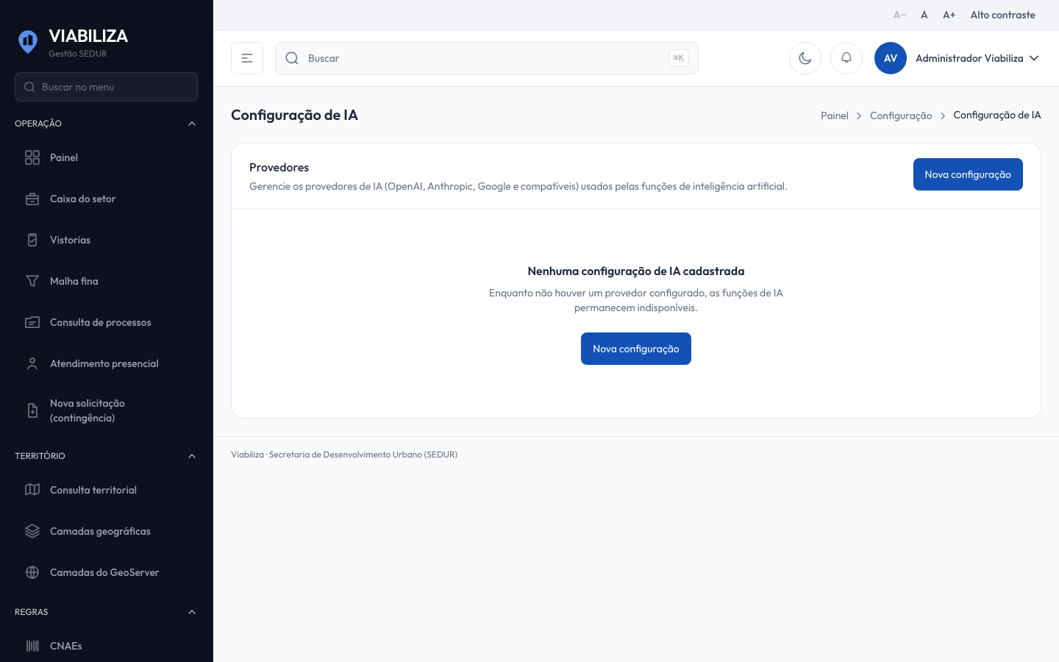

COMPORTAMENTO ESPERADO TELA 1
Cenário 1: Abrir a ficha
Dado que o analista abre a ficha
Quando o cartão de alertas é exibido
Então só aparece sugestão já registrada, e a detecção não é disparada

Cenário 2: Função desligada
Dado que a identificação de inconsistências está desligada
Quando se espera um alerta
Então nenhum alerta simulado é criado

Cenário 3: Sem imagem
Dado que o processo não tem imagem
Quando a detecção seria feita
Então nenhuma inconsistência fictícia é gerada

Cenário 4: Sugestão já gravada
Dado que existe alerta de inconsistência registrado
Quando o analista o consulta
Então a situação do processo não muda

